|  |  |  |  |  |  |  |  |  |
| --- | --- | --- | --- | --- | --- | --- | --- | --- |
| **Модуль**  «Қостанай қаласы әкімдігінің А.М. Горький атындағы гимназиясы» ММ қазақ тілі мен әдебиеті пәні мұғалімі  Гүлсім Армашқызы Байгужина  Қысқа мерзім жоспары.  Қазақ тілі  7-сынып | | **Менің әуес ісім** | | | | **5 -сабақ** | | |
| **Сілтеме** | | **Мемлекеттік стандарт 3 ақпан 2013 жыл № 115, күнтізбелік (ұзақ мерзім) жоспар.** | | | | | | |
| **Сабақ тақырыбы** | | Менің әуес ісім - ас дайындау. Етіс. | | | | | | |
| **Жалпы мақсаты** | | Өзінің әуес ісі туралы, әуес іс дегеннің не екенін айта алуға үйрету. Тақырып бойынша сөздерді игеру. Оларды сөйлеу барысында қолдана алуға дағдыландыру. Етістік формаларын пысықтап өту.Етіс жұрнақтарын айыра алуға, етістікті етіс жұрнақтары арқылы түрлендіріп қолдана алуға,ас дайындау ережелерін өз тәжірибесімен ұштастырып айта алуға үйрету.  Өзіне ұнайтын іс жайында ойландырту, мәтіннен керекті мағлұматты ала білу дағдысын дамыту, есте сақтау қабілетін дамыту, тез ойлауға, жан-жақты ойлауға дағдыландыру, өзін –өзі, сыныптастарын бағалауға үйрету.  Бос жүрмеуге, уақытты бағалауға үйрету, саламатты өмір салтын насихаттау. | | | | | | |
| **Оқыту нәтижесі** | | Жалғау, шылауларды, етістіктің рай, шақ формаларын, етіс жұрнақтарын біледі, сөйлеу барысында сауатты қолданады. Деңгейлі тапсырмаларды орындай алады, мұғалімнің айтқанын түсінеді. Топпен жұмыс істей алады, бағалай біледі. | | | | | | |
| **Негізгі идея** | | Сөйлеу әрекетін ұйымдастыруда СТО стартегияларын қолдану, функционалды сауаттылықты арттыру.Гамматикалық білімдерін ауызекі сөйлеу барысында қолануға жаттықтыру. Қазақша сөйлеуге ынталандыру. | | | | | | |
| Құралдар, қолданылған материалдар | | Оқулық, моноблок, флипчарт қағазы, фломастер, тақырыпқа байланысты түрлі суреттер. | | | | |  | |
| **Жұмыс кезеңдері** | уақыт | **Мұғалім әрекеті** | **Оқушы әрекеті** | | | | **бағалау** | |
| **1.Кіріспе .**  **Жағымды орта туғызу, тренинг қолдану.**  **Ой қозғау.** | 3 мин  5 мин  4 мин  2 мин | Амандасу.  Балалар, қазақ тілі сабағы басталды, бәріміздің көңіл-күйіміз жақсы. Қане, бір-бірімізге әдемі сөздер айтамыз(сын есімдер).  Енді, балалар тақтаға назар аударыңдар. Бірінші тақтадағы суретке қарап қандай тақырып қоюға болады?  «Әуес іс». ӘУЕС ІС деген не, қалай түсінесіңдер? Қандай әуес іс түрлерін білесіңдер? Қане, шеңберге шығып, бір –бірімізге осы тақырып бойынша сұрақ қойып көрейік және өткенді еске түсіреміз!  Ал екінші тақтадағы суреттерге қарап қандай атау қоюға болады?  Міне, балалар сендер тақтадағы суреттерге қарап сабақ тақырыбын анықтадыңдар.  Сонымен сабақ тақырыбы –«Менің әуес ісім- ас дайындау»  Балалар, бүгінгі сабағымыздың мақсаты қандай болу керек, қалай ойлайсыңдар?  Әуес туралы айта білуге үйрену;  Ас дайындау туралы айта білу;  Ол үшін біз не істеуіміз керек? Сонымен сабақ жоспары:   1. Ойтолғау 2. Грамматикалық формаларды пысықтау; 3. Етіс жұрнақтарын қолданып үйрену. 4. Мәтінмен жұмыс істеп, керекті мағлұматты аламыз. 5. «Ұлттық тағамдар» тақырыбын қайталау: «Ыстық орындық» стратегиясы. 6. Бағалау. 7. Үй жұмысы. | Балалар бір-біріне жылы сөздер айтады.  Бірінші тақтадағы суреттерге қарап отырып тақырып қояды.  Балалар шеңберге шығып бір – біріне «Әуес іс» тақырыбы бойынша тізбектеліп сұрақ қояды.  Суреттерге қарап отырып сабақ тақырыбын анықтайды.  Балалар тақырып бойынша өз түсінігін айтуға тырысады.  Сабақ жоспарын мұқият тыңдайды, өз ұсыныстарын айтуға рұқсат ету керек. | | | | Формативті  Қолпаштау | |
| **2.Түсінік қалыптастыру (сабақты жүзеге асыру):**    (топпен жұмыс). | 2 мин  2 мин | Мұғалім балаларға топпен жұмыс істейтіндіктерін айтады, топқа бөледі, топ ережесін қайталайды.  Енді , балалар, синонимдер және антонимдер болып топқа бөлініңдер **(Қосымша № 1)**  1-тапсырма: Әуес ісі қандай? (текшемен жұмыс)   |  |  |  |  | | --- | --- | --- | --- | | мылтық | шаңғы | шаңсорғыш | қылқалам | | орман | қар | шүберек | бояу | | ... | ... | ... | ... |  |  |  |  |  | | --- | --- | --- | --- | | ән | кірпіш | мата | балық | | микрофон | ғимарат | ине | қармақ | | ... | ... | ... | ... | | Балалар антоним/ синоним жазылған текшелер бойынша топқа бөлінеді, топ ережесін қайталайды.   |  |  |  |  | | --- | --- | --- | --- | | мылтық | шаңғы | шаңсорғыш | қылқалам | | орман | қар | шүберек | бояу | | Аң аулау | Шаңғы тебу | Үй жинау | Сурет салу |  |  |  |  |  | | --- | --- | --- | --- | | ән | кірпіш | мата | балық | | микрофон | ғимарат | ине | қармақ | | Өлең айту | Үй салу | Киім тігу | Балық аулау |   деп әрекетті, істі атаулары керек. | | | | жұлдыз | |
|  |  | | | | | |  | |
|  | 3 мин  3 мин  5 мин  6 мин  4 мин | 2-тапсырма:  Балалар, әуес істерді атау үшін қандай етістіктерді (етістікті қандай формада) қалай қолдандық?, етістік дегеніміз не, нені білдіреді, сұрақтары қандай? Мына етістіктер қандай формада тұр?  Енді осы етістіктерді Рай формасына қоямыз:1-топ қалау рай, екінші топ-шартты рай, 3-топ бұйрық рай.  Енді осы етістіктерді етіс формасына қоямыз.  3-тапсырма: тез аудар.  1-топАлмас сегодня быстро умылся.  Асель пол часа расчесывалась.  Младщий брат поделился со старшим братом(бөлу)  2-топВ гимназии организован новый кружок(ұйымдастыру).  В столовой испечено 100 булочек.  Илья помог маме делать пельмени.  3-топ. Сауле заставила сестренку делать уроки.  Учитель заставил писать диктант.  Арина помогла Саше решить задачу(есеп шығару).  4-тапсырма. 149-бет, 1-тапсырма. Берілген сұрақтар бойынша ПОСТЕР дайындау, қорғау.  Мақсат: керекті мағлұматты ала білу.  Ас дайындауда не маңызды?  Дәмді тағам адамға қалай әсер етеді?  Ас дайындау барысында нелер пайдаланылады?  Ас әзірленетін орын қандай болу керек?  Тағамдардың сапасын анықтау керек пе?  Ас әзірлеп болған соң не істеу керек?  Қорғау.  Жауаптарды дәптерге жазып алуын сұрайды.  Критерий береді әр топқа. | | | Етістік туралы білімдерін пысықтайды, саналы түрде игереді.  Етістіктің рай формасын қайталайды, саналы түрде қолдануға үйренеді.  Бұл тапсырмада етіс жұрнақтарын дұрыс қолдануға тырысады. Бірін-бірі бағалайды(жауап парағын беруге болады, **қосымша №2 )**  Ролдерді бөледі, мәтіннен керекті ақпаратты алып постер жасап қорғайды. Дәптерге жазып алады.  Әр топ бірін-бірі критерий бойынша бағалайды.  **Қосымша№3** | | | Өзара бағалау  екі жұлдыз бір тілек  Критериалдық бағалау | | |
| Бекіту  «Дұрыс-дұрыс емес» ойыны | 3мин | Табыс критерийлері (сабақ жоспарына қайта оралып балалар өздері айтады, қорытынды «Дұрыс-дұрыс» емес ойыны**(Қосымша №4)**  Үй жұмысы 149-бет, басты ережелерді жаттап алу, мәтіннен етістерді тауып жазу дәптерге, сөз құрамына талдау.Сөздерді жаттау. | | Сабақ жоспарына қайта оралып балалар өздері айтады:  Табыс критерийлері:  1.Әуес іс туралы айта аламын.  2.Етіс жұрнақтарын білемін, қолдана аламын.  3.Мәтіннен керекті маңызды мәліметті ала аламын.  4.Өткен тақырыптар бойынша білімімді көрсете аламын.  Қорытынды сұрақтарға жауап береді.  Үй жұмысын күнделіктеріне жазып алады. | | | |  | |
|  | 2 мин | Мұғалімнің оқушының жұмысын бағалауы. Күнделікке баға қою | | Күнделікке баға қою | | | |  | |

Қосымша №1

АНТОНИМ

|  |  |
| --- | --- |
| Айналысу | Шұғылдану |
| Ауыр | Жеңіл |
| Жаңару | Ескіру |

СИНОНИМ

|  |  |
| --- | --- |
| Зор | Дәу |
| Міндет | Борыш |
| Ұғым | Түсінік |

АНТОНИМ

|  |  |
| --- | --- |
| Алу | Қосу |
| Ашу | Жабу |
| Қою | Сұйық |

Қосымша №2

Алмас сегодня быстро умылся. – Алмас бүгін тез жуынды.

Асель пол часа расчесывалась. – Әсел жарты сағат таранды.

Младщий брат поделился с мыслями со старшим братом(бөлу) – Інісі ағасымен ой бөлісті.

В гимназии организован новый кружок(ұйымдастыру). – Гимназияда жаңа үйірме ұйымдастырылды.

В столовой испечено 100 булочек. –Асханада 100 бөлішке пісірілді.

Илья помог маме делать пельмени. – Илья шешесіне тұшпара жасасты.

Сауле заставила сестренку делать уроки. – Сәуле сіңлісіне сабақ оқытты/ оқытқызды.

Учитель заставил писать диктант. – Мұғалім диктант жазғызды/ жаздыртты.

Арина помогла Саше решить задачу(есеп шығару). – Арина Сашаға есеп шығарысты.

Қосымша №3

Бағалау критерийлері:

|  |  |
| --- | --- |
| 1. Сауатты. | 1 2 3 4 5 |
| 2. Мағлұмат толық. | 1 2 3 4 5 |
| 3. Мағлұмат дұрыс, мәтінге сай. | 1 2 3 4 5 |
| 4. Белгіленген уақыт бұзылған жоқ. | 1 2 3 4 5 |
| 5. Батыл және еркін, сөздік қоры бай | 1 2 3 4 5 |

Қосымша №4

«Дұрыс-дұрыс емес»

1.Үккіш үгетін тұрмыстық техника құралы. Дұрыс.

2.Ас әзірленетін орын гигиеналық талаптарға сай болуы керек. Дұрыс.

3.Тағамның қалай пісіргендігі маңызды емес, ол көзді қызықтыруы керек. Дұрыс емес.

4.Ас әзірлеп болған соң құралдарды жумау керек. Дұрыс емес.

5.- лы-іл, -ғыз-гіз,-ын-ін, бұл қатарда ортақ етіс жұрнағы жоқ. Дұрыс.

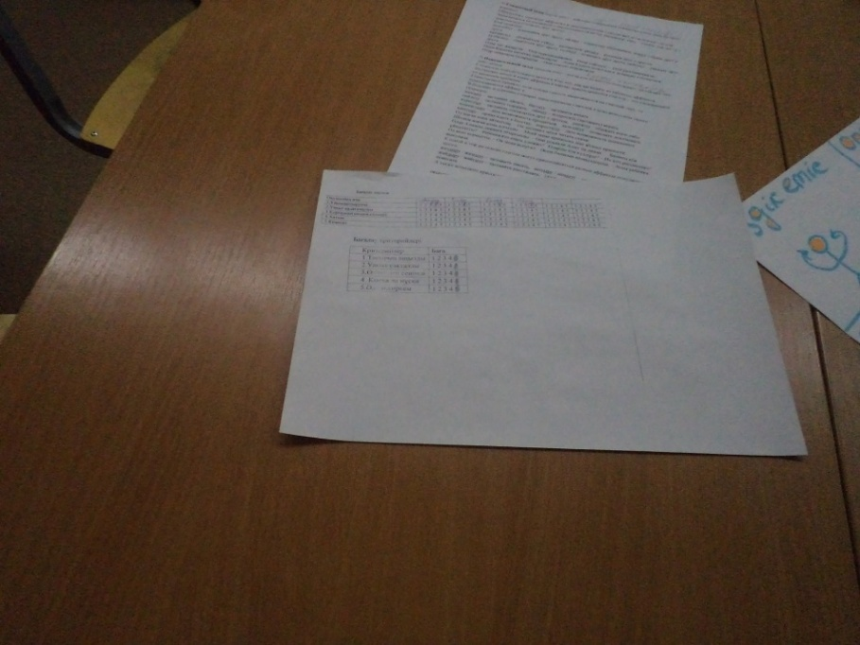 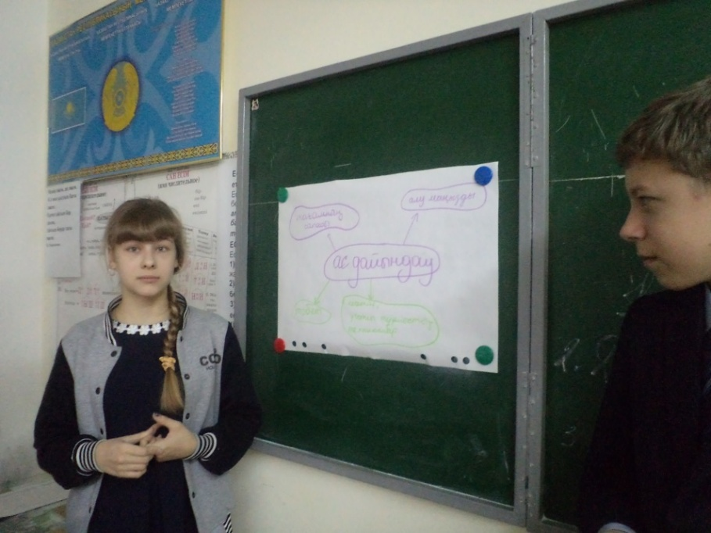

**САБАҚТАН КӨРІНІС**

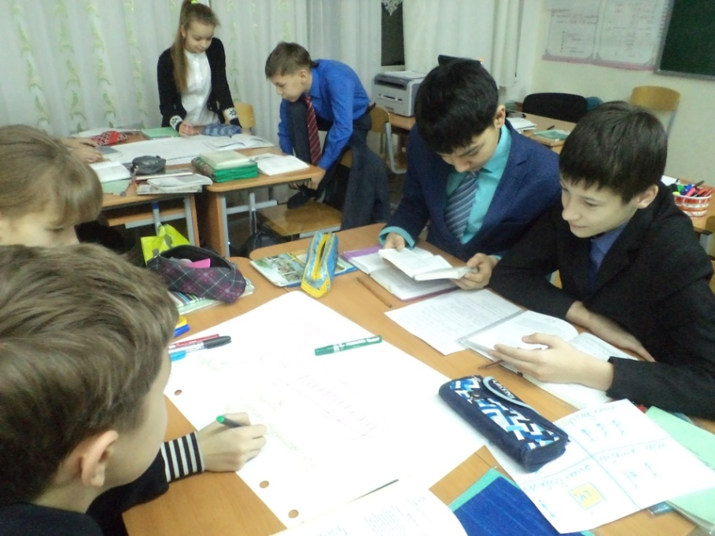 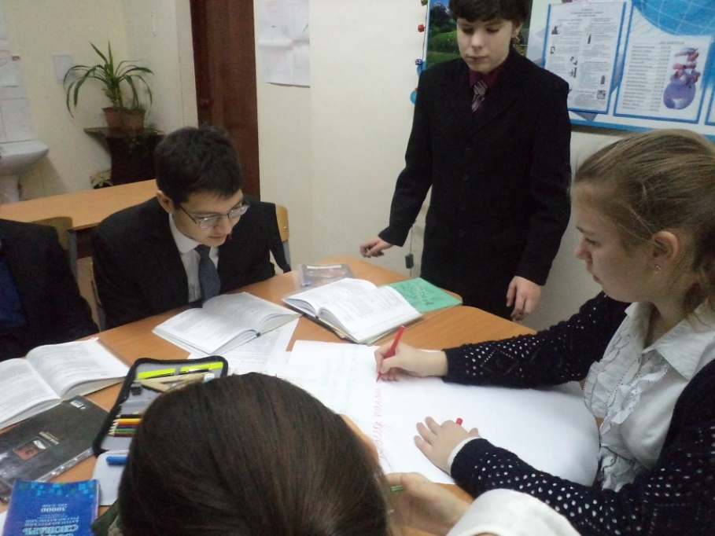

Постер қорғау

Топ жұмысы

Бағалау парағы